Make This!

2012-11598 민두기

소리를 감지하는 사운드 센서와, 사운드 센서가 소리를 감지하면 불빛을 내도록 LED 를 추가하였다. 사용자가 말을 하면 로봇의 머리 위에 있는 LED에서 불빛이 나와 사용자의 말을 로봇이 듣고 있다는 느낌을 주도록 하였다.

현재 대한민국은 1인 가구가 전체 인구의 19% 일 정도로 혼자 사는 사람이 많아졌다. 나 또한 현재 자취를 하고 있어 혼자 살고 있는데, 친구와 만나지 않는 날은 하루에 한 마디도 안하는 경우가 많다. 물론 카카오톡 같은 메신저나 페이스북 같은 sns 을 이용해 사람들과 소통하기는 하지만, 하루를 마치고 돌아왔을 때 내 말을 들어줄 상대방이 있으면 좋겠다고 생각한 적이 많다. 그래서 나는 영화 캐스트 어웨이의 윌슨과 비슷한, 그러나 좀 더 사용자와 상호 작용하는 로봇을 디자인 하였다.

사람과 사람 사이의 대화에서의 상호 작용은 맞장구, 고개의 끄덕임, 눈빛 등일 것이다. 맞장구를 제외하면 대부분 시각적인 반응이라고 생각하여, 시각적인 반응을 사용자에게 주고자 하였다. 간단한 로봇으로 만들 수 있는 가장 효과적인 시각적 반응은 LED 에 의한 불빛이라고 생각하였고, 그래서 Response 로써 LED를 선택 하였다.

사용자의 목표는 대화이고, 목표를 이루기 위해서는 로봇이 사용자의 말에 반응을 해주어야 한다. Usability 측면에서 보면, 말을 하면 LED 에 불빛이 들어오므로 매우 배우기 쉽고 (learnability), 사람과의 대화와 동일하므로 기억하기도 쉬우며 (memorability), human error 는 존재하지 않고 (effectiveness), 즉각적으로 LED 에서 반응이 생기므로 performance 측면에서도 좋다 (efficiency). 그러나 진짜 상호작용이 있는 대화가 아니라, 단순히 소리가 나면 불빛이 켜진다는 점에서subjective satisfaction 측면은 떨어진다고 생각하였다.

Perceptual Causality 를 사용자에게 주기 위해 소리가 일정 크기 이상 커지면 바로 LED 가 켜지게 하였고 (Perceptual Processor의 Cycle Time 인 100 ms 보다 훨씬 적은 시간 내에 반응하게 하였다), 사람이 말을 하면 중간에 소리의 크기가 작아지는 부분이 존재하는데, 이 찰나의 시간에도 LED 불빛이 꺼지는 경우 사용자들 (나와 내 친구)이 혼란 스러워 하였다. 혼란이 생기는 이유는 말과 말 사이는 100 ms (PP cycle time) 이내 인데, 그 사이에 불빛이 꺼져 Perceptual Fusion이 생겨 말을 했는데도 불빛이 꺼진다는 느낌을 사용자가 받게 되기 때문이다. 그래서 이러한 혼란을 없애고자, 한번 불빛이 켜지면 200 ms 동안은 켜진 불빛을 유지 하게 하였다.

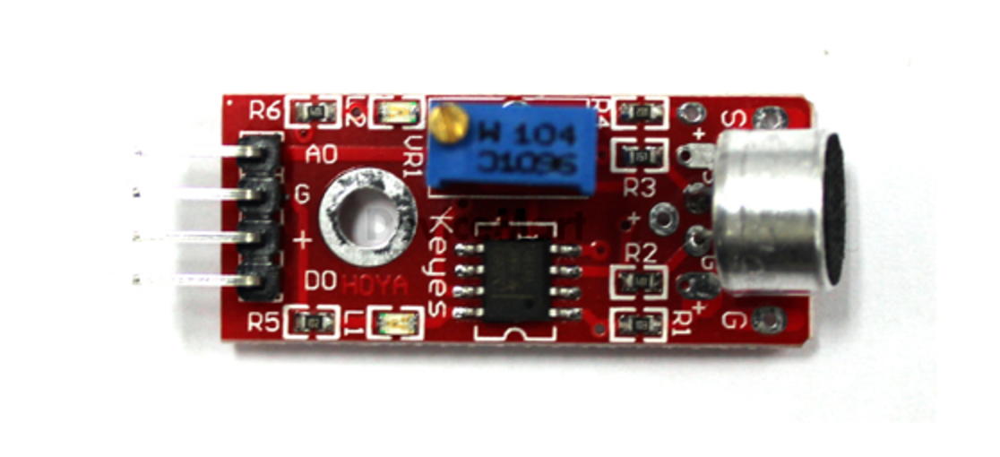사용한 사운드 센서는 devicemart 에서 구매하였고, 제품명은 “아두이노 사운드 센서모듈 [KY0037]” 이다.

36 mm x 16 mm 크기이고, 고감도 마이크가 내장 되어 있으며, 소리의 크기에 따라 Analog output 에서 0 ~ 1023 사이의 값이 나온다.

Response 로 사용된 LED 는 일반적인 LED 였다.

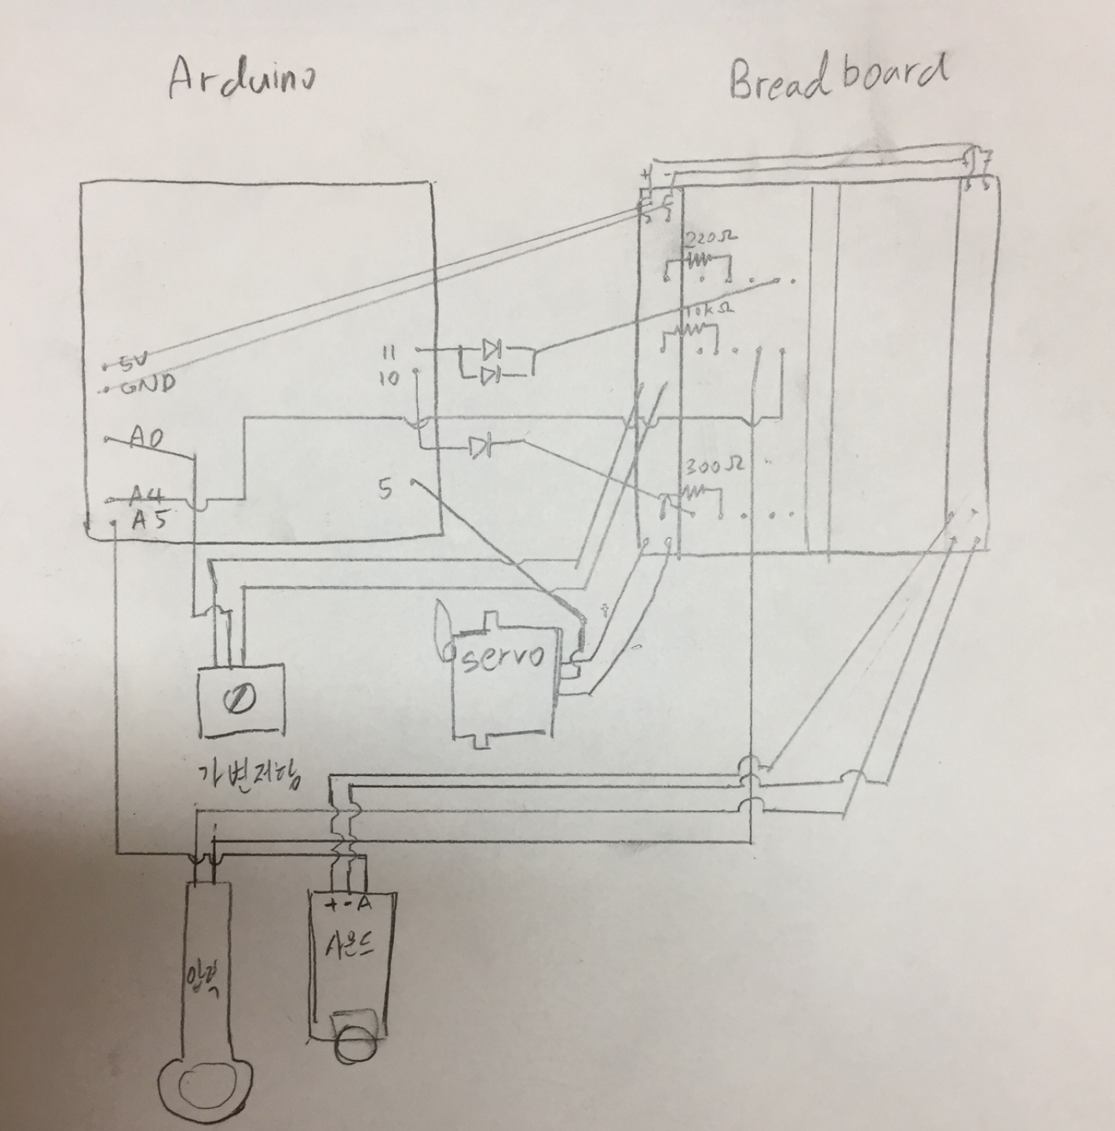

위의 그림은 실제 회로를 간단하게 도식화 하여 그린 도면이다. 가변 저항의 중간 단자를 아두이노의 A0 에 연결하여 값을 읽었고, 그 값을 0 ~ 255 로 맵핑 하여 11 번 단자로 내보내 가변 저항을 돌리면 LED의 밝기가 바뀌도록 하였다. 마찬가지로 압력 센서를 가변저항처럼 이용해서 압력 값이 높아지면 A4 단자의 값이 높아지게 하였다. 압력 값이 높아졌다 줄어들면 5번 단자의 값을 45 에서 135 로 바꾸고 0.5 초 후에 다시 45 로 바꾸게 하여, 모터에 매달린 팔을 들었다가 다시 내리게 하였다. 사운드 센서의 아날로그값을 A5 단자로 받아서 값이40이상이 되면 10번 단자의 값을 높여서 LED 에 불을 들어오게 하였다.